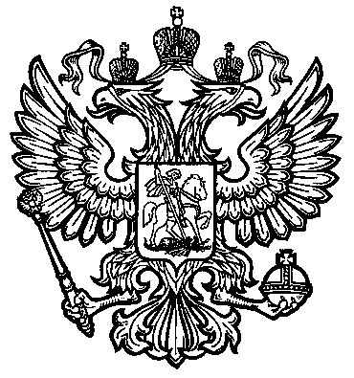

ГУЛЬКЕВИЧСКИЙ РАЙОННЫЙ СУД

Краснодарский край

П Р И К А З

«19» декабря 2025 года № 109
г. Гулькевичи

«О внесении изменений в План противодействия
коррупции в Гулькевичском районном суде Краснодарского края на 2025-2028 годы, утвержденный приказом председателя Гулькевичского районного суда от 30 января 2025 года № 6»

В связи с кадровыми изменениями и назначением лиц, ответственных за профилактику коррупционных и иных правонарушений в Гулькевичском районном суде Краснодарского края,

П Р И К А З Ы В А Ю :

1. Внести в План противодействия коррупции в Гулькевичском районном суде Краснодарского края на 2025-2028 годы, утвержденный приказом председателя Гулькевичского районного суда от 30 января 2025 года № 6, следующие изменения:
1.1. в пунктах 1.1., 2.1., 2.2., 2.3., 2.4., 2.5., 2.6., 2.7., 2.8., 2.9., 2.10., 2.11., 2.12., 2.13., 2.14., 2.15., 2.16., 2.17., 4.1., 4.2., 4.3., 5.2., 5.3. в графе «Ответственные исполнители» слова «Ведущий специалист Антипенко О.Е.» заменить словами «Начальник отдела Соколенко М.В.»;
1.2. в пунктах 5.4., 5.5. в графе «Ответственные исполнители» слова «Консультант суда Зеленецкая Е.В.» заменить словами «Заместитель начальника Макарова Н.В.».

И.о. председателя Гулькевичского
районного суда И.А. Бочко

